赣州市城市管理局2020年度部门决算

目 录

第一部分 赣州市城市管理局部门概况
一、部门主要职责
二、部门基本情况
第二部分 2020年度部门决算表
一、收入支出决算总表
二、收入决算表
三、支出决算表
四、财政拨款收入支出决算总表
五、一般公共预算财政拨款支出决算表
六、一般公共预算财政拨款基本支出决算表
七、“三公”经费支出决算表
八、政府性基金预算财政拨款收入支出决算表
九、国有资本经营预算财政拨款支出决算表
十、国有资产占用情况表
第三部分 2020年度部门决算情况说明
一、收入决算情况说明
二、支出决算情况说明
三、财政拨款支出决算情况说明
四、一般公共预算财政拨款基本支出决算情况说明
五、“三公”经费支出决算情况说明
六、机关运行经费支出情况说明
七、政府采购支出情况说明
八、国有资产占用情况说明
九、预算绩效情况说明
第四部分 名词解释

第一部分 赣州市城市管理局部门概况

一、部门主要职能
赣州市城市管理局（赣州市城市管理行政执法局）是市政府组成部门，根据《三定方案》（赣市府办发【2015】13号）及《关于调整赣州市城市管理局职责机构事项的通知》（赣市府办发【2019】59号）有关规定，主要职责是：
（一）城市管理职责
1.贯彻执行有关城市管理的方针政策，拟定城市管理规划，研究制定城市管理办法并组织实施。
2.对全市城市管理执法工作进行指导、检查、考核及行业管理；主管城区市容环境卫生、园林绿化、市政工程建设和市政工程管理养护工作；负责城区城市管理工作的综合协调和监督检查。
3.负责城区创建卫生城市工作和综合整治市容环境工作，并对有关职能部门履行职责情况进行监督检查和考评。
4.研究制定城区市容市貌、环境卫生和市政、园林绿化工程质量及管护标准，以及城区余土调剂清运、地方建材运输及流散物体、工地环境卫生等管理规定，并组织实施。
5.会同有关部门编制城区户外广告设置规划和技术标准，研究制定城区户外广告管理办法；负责城区户外广告（含店招）设置、张贴（挂）宣传品的审批管理工作。
6.牵头组织实施创建生态园林城市工作；负责全市风景园城镇绿化的行业管理；指导和监督城区绿化工作。
7.会同有关部门对城区古树名木、城市雕塑和风景名胜、历史文化古迹进行审定报批。
8.指导监督城区市政设施（包括道路、排水、桥涵、夜景照明等）建设管理工作；负责新改建市政、园林、环卫工程的组织验收工作；负责城区破道、站道的审批和管理；负责城区停车场、洗车场的管理工作；负责城区夜景照明工作统筹、组织、协调和管理；参与有关部门审核城区城市总体规划、控制性详细规划及重大基础设施和居民住宅校区建设项目，参与相关项目工程施工图设计审查和工程竣工验收。
9.负责城区内河道水面垃圾的清捞处理（以正常水位线为界）。
10.负责提出城市维护、城市管理资金的年度计划安排意见；对各项城管资金和规费使用情况进行检查和监督。
11.指导全市城监、市政工程、园林绿化、环卫行业协会、学会工作。
12.按有关规定和权限，负责机关和下属单位党的建设、宣传教育、组织人事、纪检监察、群团、信访维稳和综治工作；负责机关和下属单位科级干部的培养、考察、任免工作；负责机关和下属单位机构编制、人事劳动、职工教育培训等工作做好城市管理宣传工作；负责系统内安全生产工作和应急工作。
13.负责市城市管理委员会办公室日常工作。
14.负责市数字化城市管理系统的规划、建设和管理。
15.负责指导全市城镇生活污水、污泥处理（处置）设施及配套管网建设和运行管理，指导全市城市建成区黑臭水体整治。
16.负责中心城区污水处理、污泥处置设施建设和运行。
17.负责中心城区排水管理、城市黑臭水体整治。
18.负责城区市政设施等领域安全生产监督管理以及城区违法建筑拆除过程的安全监督管理职责。
19.负责城区生活垃圾、餐厨废弃物、建筑废弃物等产生的烟尘和恶臭污染的监督管理，会同有关部门组织开展道路扬尘治理。
20.承办市人民政府交办的其他事项。
（二）行政执法职责
1.行使市容环境卫生管理方面法律、法规、规章规定的行政处罚权，依法强制拆除不符合城市容貌标准、环境卫生标准的建筑物或者设施；
2.行使城市规划管理方面法律、法规、规章规定的对未取得建设工程规划许可证擅自建设行为的行政处罚权；
3.行使城市绿化管理方面法律、法规、规章规定的行政处罚权；
4.行使市政管理方面法律、法规、规章规定的行政处罚权；
5.行使环境保护方面法律、法规、规章规定的部分行政处罚权；
6.行使工商管理方面法律、法规、规章规定的对无照流动商贩的行政处罚权；
7.行使公安交通管理方面法律、法规、规章规定的对侵占城市人行道路的行政处罚权；
8.行使中心城区河道、湖泊等水域管理方面方面法律、法规、规章规定的部分行政处罚权；
9.行使省人民政府决定调整的城市管理领域的其他行政处罚权。
二、部门基本情况
纳入本套部门决算汇编范围的单位共4个，包括：一级预算单位赣州市城市管理局、二级预算单位局直属6个城市管理直属大队、赣州和谐钟塔公园管理所、赣州市市政园林环卫工程质量监督站。
本单位本部门2020年年末实有人数179人，其中在职人员146人，退休人员33人。

第二部分 2020年度部门决算表
（详见附件1）
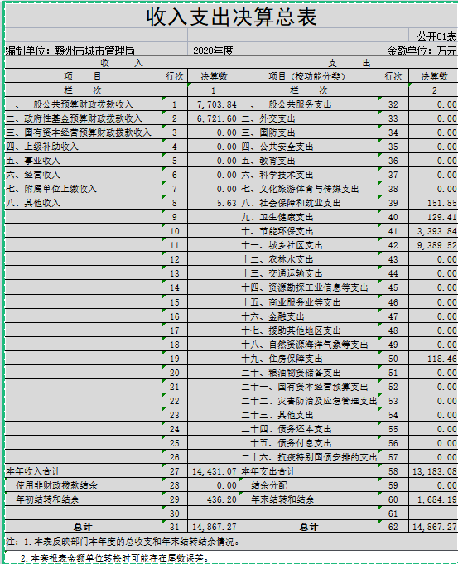

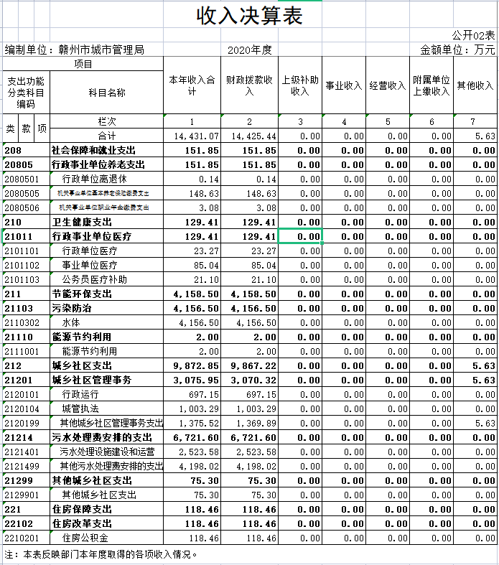

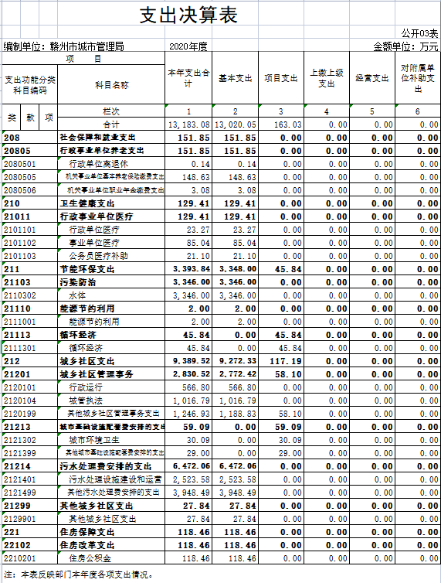

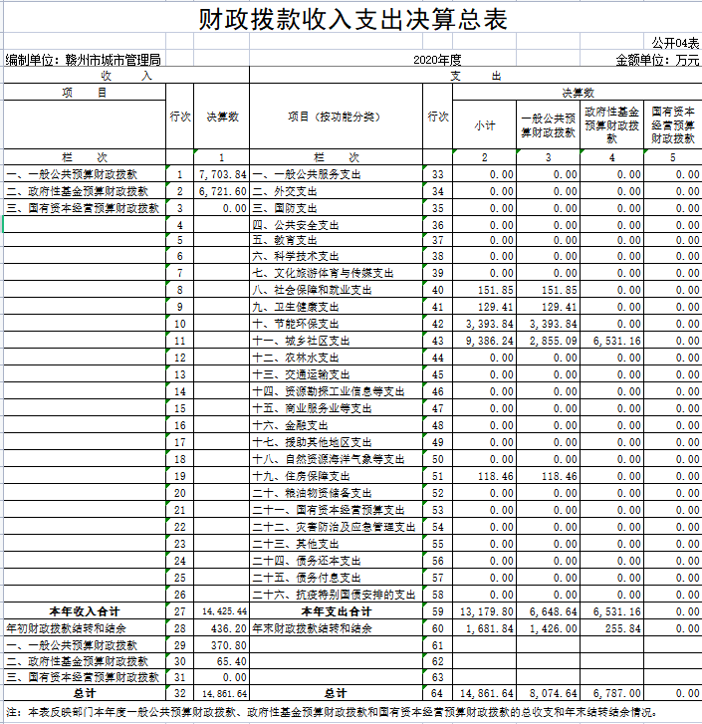

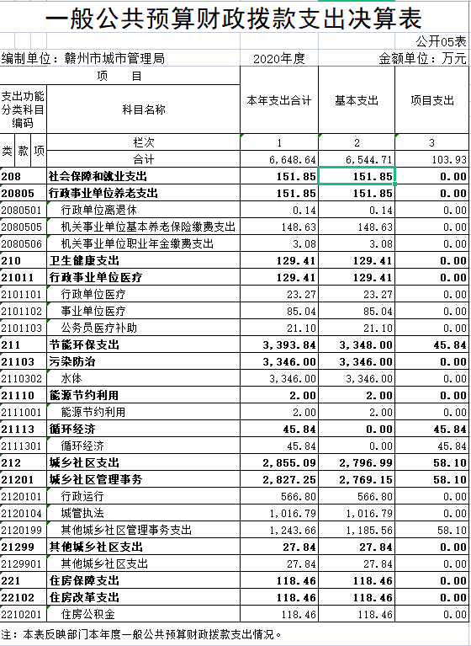

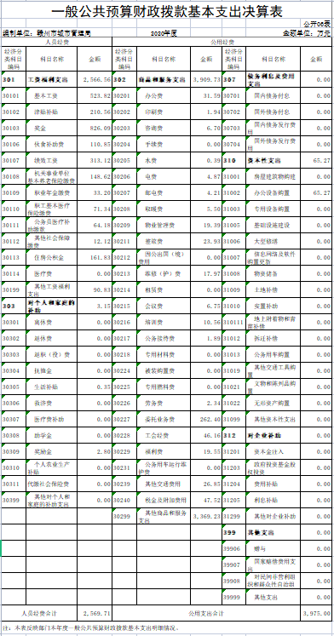
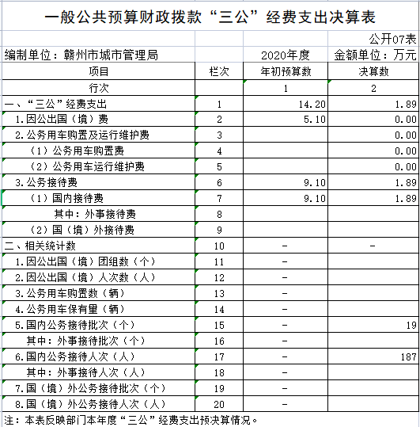

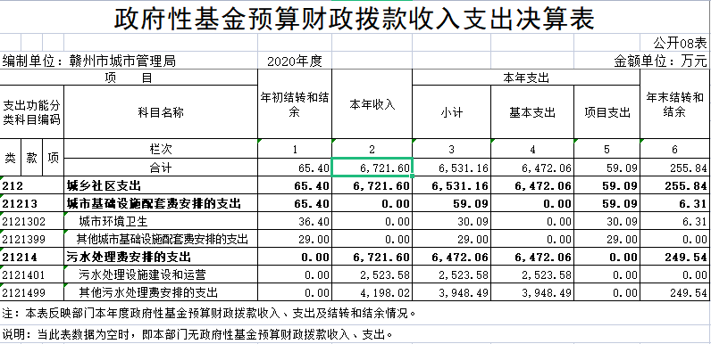

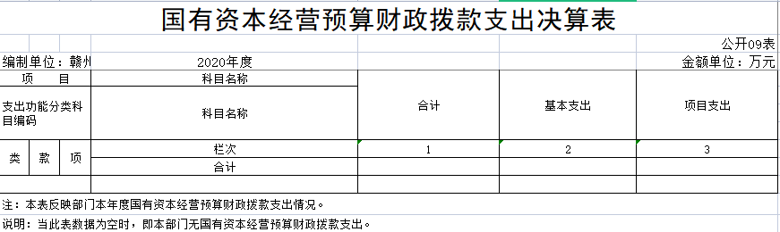

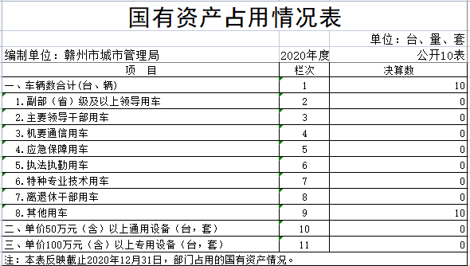

第三部分 2020年度部门决算情况说明

- 收入决算情况说明
本部门2020年度收入总计14867.27万元，其中年初结转和结余436.20万元，较2019年增加6480.94万元，增长77.28%；本年收入合计14431.07万元，较2019年增加7167.66万元，增长98.68%，主要原因是：机构改革职能调整，污泥处置服务经费、污水处理费、水体改造专项经费增加。
本年收入的具体构成为：财政拨款收入14425.44万元，占99.96%；其他收入5.63万元，占0.04%。
二、支出决算情况说明
本部门2020年度支出总计14867.27万元，其中本年支出合计13183.08万元，较2019年增加6820.01万元，增长1.07%，主要原因是：机构改革，职能增加，经费增加；年末结转和结余1684.19万元，较2019年减少339.08万元，下降16.76 %，主要原因是：加快支出进度。
本年支出的具体构成为：基本支出13020.05万元，占87.58%；项目支出163.03万元，占12.42%。
三、财政拨款支出决算情况说明
本部门2020年度财政拨款本年支出年初预算数为5654.78万元，决算数为13183.08万元，完成年初预算的233.13%。（年中追加预算）其中：
（一）社会保障和就业支出年初预算数为148.53万元，决算数为151.85万元，完成年初预算的102.23%，主要原因是：正常变动。
（二）卫生健康支出年初预算数为129.22万元，决算数为129.41万元，完成年初预算的100.15%，主要原因是：正常变动。
（三）节能环保支出年初预算数为77.14万元，决算数为3393.84万元，主要原因是：水体改造专项经费年中增加。
（四）城乡社区支出年初预算数为5181.61万元，决算数为9389.52万元，完成年初预算的181.21%，主要原因是：其他污水处理费安排的支出增加4198.02万元。
（五）住房保障支出年初预算数为118.28万元，决算数为118.46万元，完成年初预算的100.15%，主要原因是：正常变动。
四、一般公共预算财政拨款基本支出决算情况说明
本部门2020年度一般公共预算财政拨款基本支出6544.71万元，其中：
（一）工资福利支出2566.56万元，较2019年增加493.59万元，增长23.81%，主要原因是：奖金增加。
（二）商品和服务支出3909.73万元，较2019年增加3619.34万元，增长1246.37%，主要原因是：污泥处置服务经费、污水处理费、水体改造专项经费增加。
（三）对个人和家庭补助支出3.15万元，较2019年减少158.21万元，下降98.05%，主要原因是：不再负担市政公司退休人员补助。
（四）资本性支出65.27万元，较2019年减少90.35万元，下降58.06%，主要原因是：正常变动。
五、“三公”经费支出决算情况说明
本部门2020年度“三公”经费支出年初预算数为14.2万元，决算数为1.89万元，完成年初预算的13.31%，决算数较2019年减少0.37万元，下降16.37%，其中：
（一）因公出国（境）支出年初预算数为5.1万元，决算数为0万元，完成年初预算的0%。决算数较年初预算数减少的主要原因是：无因公出国。全年安排因公出国（境）团组 0个，累计0人次。
（二）公务接待费支出年初预算数为9.1万元，决算数为1.89万元，完成年初预算的20.77 %，决算数较2019年减少0.37万元，下降16.37%。决算数较年初预算数减少的主要原因是：正常变动。全年国内公务接待19批，累计接待187人次，其中外事接待0批，累计接待0人次。
（三）公务用车购置及运行维护费支出0万元，其中公务用车购置年初预算数为0万元，决算数为0万元，完成预算的 0%，决算数较2019年增加（减少）0万元，增长（下降）0%，主要原因是：车改，无公务用车。全年购置公务用车0辆。决算数较年初预算数增加（减少）的主要原因是：已车改，无公务用车；公务用车运行维护费支出年初预算数为0万元，决算数为0万元，完成预算的 0%，决算数较2019年增加（减少）0万元，增长（下降）0%，主要原因是：已车改，无公务用车。年末公务用车保有0辆。决算数较年初预算数增加（减少）的主要原因是：已车改，无公务用车。
六、机关运行经费支出情况说明
本部门2020年度机关运行经费支出272.91万元（与部门决算中行政单位和参照公务员法管理事业单位一般公共预算财政拨款基本支出中公用经费之和一致），较上年决算数减少11.87万元，下降4.17%，主要原因是：落实过紧日子要求压减办公费、差旅费、会议费、公务用车运行维护费支出等。
七、政府采购支出情况说明
本部门2020年度政府采购支出总额44.09万元，其中：政府采购货物支出44.82万元、政府采购工程支0万元、政府采购服务支出 2.27万元。授予中小企业合同金额44.09万元，占政府采购支出总额的100%，其中：授予小微企业合同金额44.09万元，占政府采购支出总额的100%。
八、国有资产占用情况说明。
截止2020年12月31日，本部门国有资产占用情况见公开10表《国有资产占用情况表》。其中车辆中的其他用车主要是执法特种用车。
九、预算绩效情况说明
（一）绩效管理工作开展情况。
根据预算绩效管理要求，我局组织对2020年度所有项目支出6个全面开展绩效自评，共涉及资金5838.46万元，占一般公共预算项目支出总额的100%。
（二）部门决算中项目绩效自评结果。（应当将２０２０年度市级部门决算项目绩效自评综述和所有《项目支出绩效自评表》进行公开。）
项目绩效自评总体综述：根据要求，我局对２０２０年度火车站上广场停车管理经费等6个项目支出开展了绩效自评，涉及金额5838.46万元．从自评结果来看，发现的问题及原因：一是管理水平需提升。部分区域公厕出现了管理人员不足、管理经费标准过低、清扫保洁不到位等问题。特别是建制镇和乡村公厕由于位置较偏僻很难安排专人管理，导致保洁和设施维护不及时，影响群众如厕；二是“邻避效应”影响。公厕人人都需要，但是谁都不愿建在自家门口，公厕建设过程中经常遭遇周边群众的投诉和阻拦，影响公厕布局和建设进度。下一步改进措施：一是加强规划引领，持续推进公厕建设；二是借助社会力量，推动公厕建设管理。
(三)部门评价项目绩效评价结果

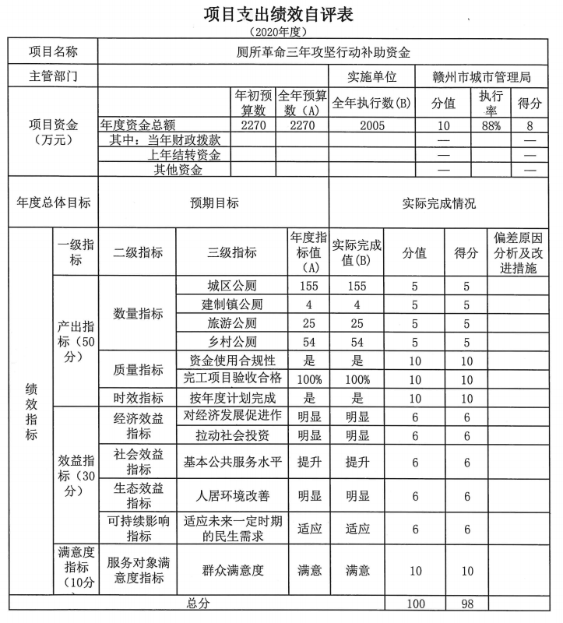

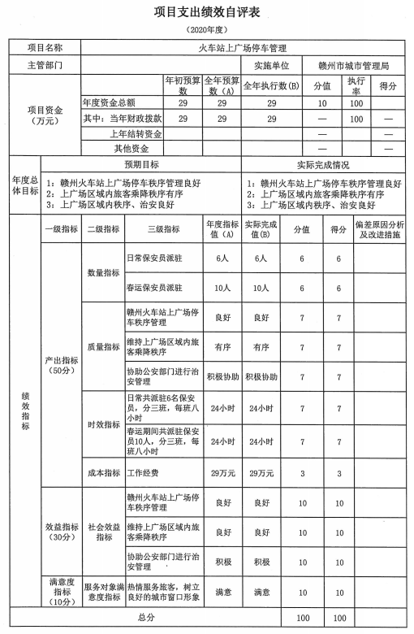
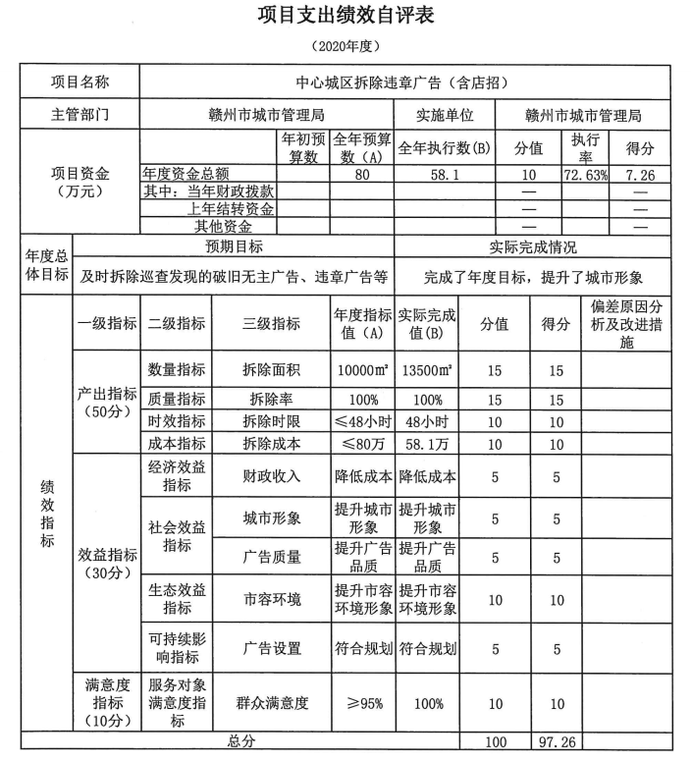
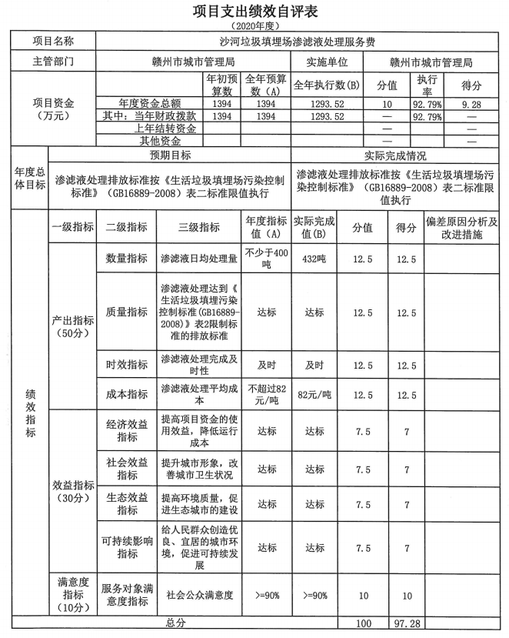
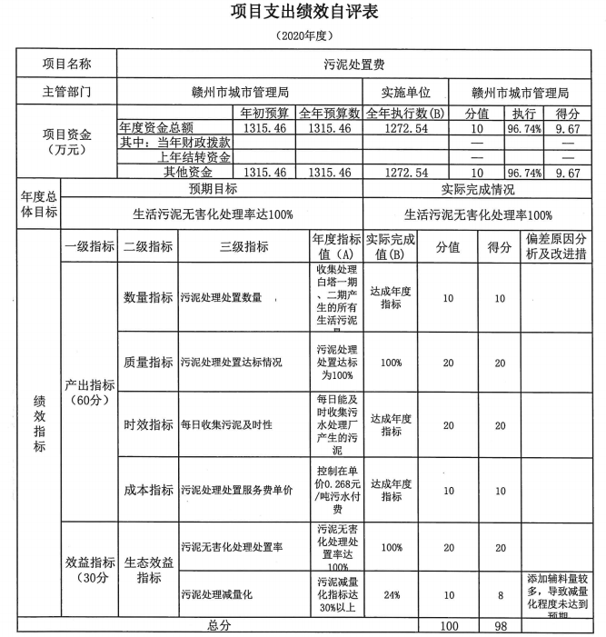

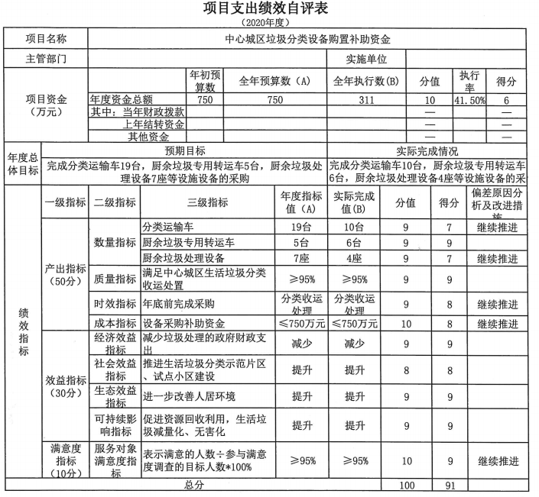

第四部分 名词解释

一、财政拨款收入：指单位本年度从本级财政部门取得的财政拨款，包括一般公共预算财政拨款和政府性基金预算财政拨款。
二、事业收入：指事业单位开展专业业务活动及其辅助活动取得的收入。
三、其他收入：指单位取得的除上述“财政拨款收入”、“事业收入”以外的各项收入。
四、年初结转和结余：指单位上年结转本年使用的基本支出结转、项目支出结转和结余和经营结余。
五、年末结转和结余：指单位结转下年的基本支出结转、项目支出结转和结余和经营结余。
六、基本支出：指为保障机构正常运转、完成日常工作任务发生的人员支出和公用支出。
七、项目支出：指在基本支出之外为完成特定的行政任务或事业发展目标所发生的支出。
八、上缴上级支出：指事业单位按照财政部门和主管部门的规定上缴上级单位的支出。
九、城乡社区支出：指单位在城乡社区事务方面的支出 。
十、住房保障支出：指单位为职工缴纳的住房公积金。
十一、“三公” 经费： 指单位因公出国（境）费、公务用车购置及运行费和公务接待费。其中，因公出国（境）费指单位公务出国（境）的住宿费、旅费、伙食补助费、杂费、培训费等支出；公务用车购置及运行费反映单位公务用车购置费及租用费、燃料费、维修费、过路过桥费、保险费、安全奖励费用等支出；公务接待费指单位按规定开支的各类公务接待（含外宾接待）支出。
十二、机关运行经费：指为保障行政单位（含参照公务员法管理的事业单位）运行用于购买货物和服务的各项资金，包括包括办公及印刷费、邮电费、差旅费、会议费、福利费、日常维修费、专用材料及一般设备购置费、办公用房水电费、办公用房取暖费、办公用房物业管理费、公务用车运行维护费以及其他费用。

赣州市城市管理局
2021年9月14日

